План работы в режиме самоизоляции с 22.04.2020г. по 30.04.2020г.
Подготовительная группа.
22.04.2020  Среда  1.Развитие речи  2.Физическое развитие | Зарядка (повторяем)  https://www.youtube.com/watch?v=C84BaGhn3Q4  1. Сказки Г.Х.Андерсена  https://www.youtube.com/watch?v=39L6ULpCtpk  2. «Ходьба по гимнастической скамейке»  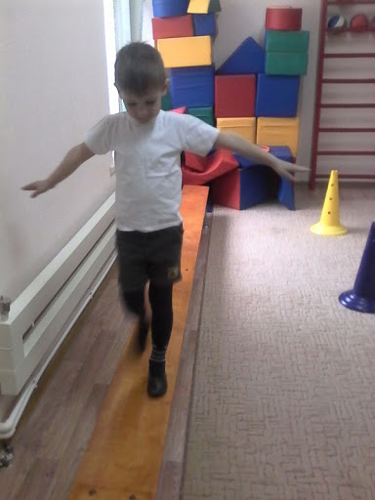
23.04.2020  Четверг  1.Ознакомление с миром природы  2.Лепка  3.Физическое развитие | Зарядка  https://www.youtube.com/watch?v=eLN24T1t35Q&t=37s  1. «Морские коровы и Красная книга»  https://www.youtube.com/watch?v=Qy41ws4vbtM  2. «По замыслу»  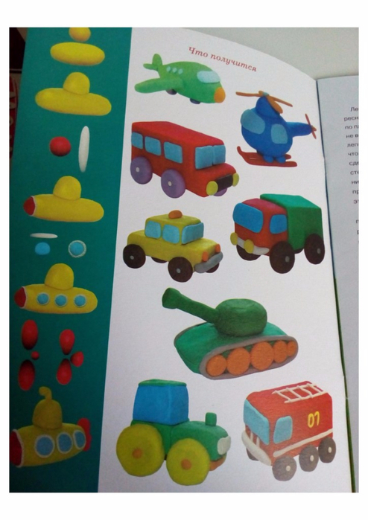  3. «Ходьба по гимнастической скамейке»  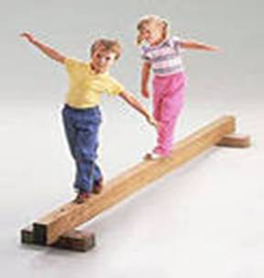
24.04. 2020  Пятница  1.ФЭМП  2.Рисование  3.Музыка | Зарядка  https://www.youtube.com/watch?v=eLN24T1t35Q  1. Продолжать учить самостоятельно составлять и решать задачи на сложение и вычитание.  https://www.google.com/search?q=.+%D0%9F%D1%80%D0%BE%D0%B4%D0%BE%D0%BB%D0%B6%D0%B0%D1%82%D1%8C+%D1%83%D1%87%D0%B8%D1%82%D1%8C+%D1%81%D0%B0%D0%BC%D0%BE%D1%81%D1%82%D0%BE%D1%8F%D1%82%D0%B5%D0%BB%D1%8C%D0%BD%D0%BE+%D1%81%D0%BE%D1%81%D1%82%D0%B0%D0%B2%D0%BB%D1%8F%D1%82%D1%8C+%D0%B8+%D1%80%D0%B5%D1%88%D0%B0%D1%82%D1%8C+%D0%B7%D0%B0%D0%B4%D0%B0%D1%87%D0%B8+%D0%BD%D0%B0+%D1%81%D0%BB%D0%BE%D0%B6%D0%B5%D0%BD%D0%B8%D0%B5+%D0%B8+%D0%B2%D1%8B%D1%87%D0%B8%D1%82%D0%B0%D0%BD%D0%B8%D0%B5.&tbm=isch&chips=q:%D0%BF%D1%80%D0%BE%D0%B4%D0%BE%D0%BB%D0%B6%D0%B0%D1%82%D1%8C+%D1%83%D1%87%D0%B8%D1%82%D1%8C  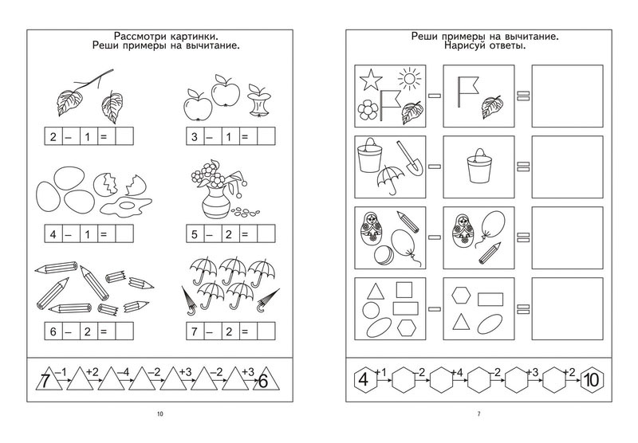  2. «Завиток»  https://www.youtube.com/watch?v=PV0jVZ1QgI4  3. -
27.04.2020 Понедельник  1.Развитие речи  2.Рисование  3.Физкультура  (на прогулке) | Зарядка https://www.youtube.com/watch?v=C84BaGhn3Q4  1. Сказки Г.Х.Андерсена (повторить)  https://www.youtube.com/watch?v=39L6ULpCtpk  2. «Субботник»  https://www.google.com/search?rlz=1C1NHXL_ruRU889RU889&q=%C2%AB%D0%A1%D1%83%D0%B1%D0%B1%D0%BE%D1%82%D0%BD%D0%B8%D0%BA%C2%BB+%D1%80%D0%B8%D1%81%D0%BE%D0%B2%D0%B0%D0%BD%D0%B8%D0%B5+%D0%B2+%D0%BF%D0%BE%D0%B4%D0%B3%D0%BE%D1%82%D0%BE%D0%B2%D0%B8%D1%82%D0%B5%D0%BB%D1%8C%D0%BD%D0%BE%D0%B9+%D0%B3%D1%80%D1%83%D0%BF%D0%BF%D0%B5+%D1%81%D1%82%D1%80.92&tbm=isch&source=univ&sa=X&ved=2ahUKEwjAso6e2_foAhV3wMQBHVbpACoQsAR6BAgKEAE&biw=1366&bih=608#imgrc=MpMGy  3. Игровые упражнения (Подвижные игры во дворе)
28.04.2020  Вторник  1.ФЭМП  2.Познавательное развитие  3.Музыка | Зарядка  https://www.youtube.com/watch?v=eLN24T1t35Q  1. Продолжать учить самостоятельно составлять и решать задачи на сложение и вычитание.  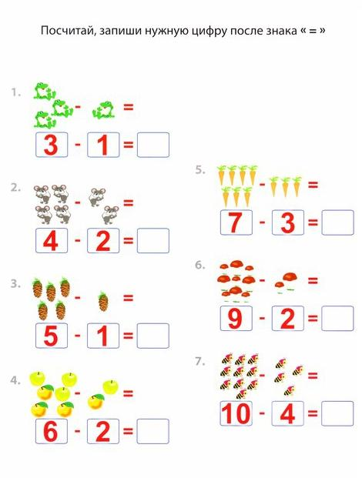  2. Лёд- вода-пар стр.  https://www.youtube.com/watch?v=tjJcZdu3aEY
29.04.2020  Среда  1.Развитие речи  2.Физическое развитие | Зарядка https://www.youtube.com/watch?v=C84BaGhn3Q4  1. Заучивание стихотворения З.Александровой «Родина»  https://xn--j1ahfl.xn--p1ai/library/mnemotablitca_k_stihotvoreniyu_z_aleksandrovoj_rod_201838.html  2. «Прыжки в длину с места»  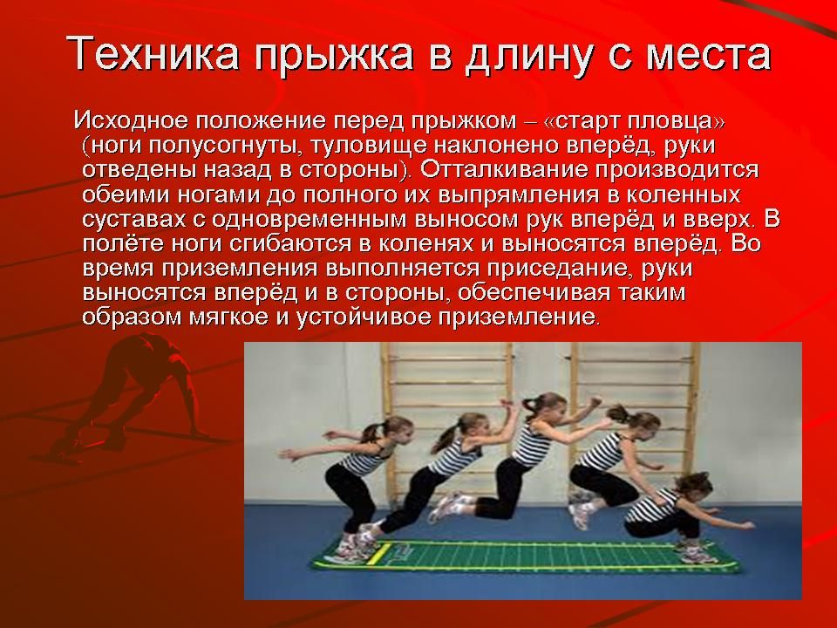
30.04.2020  Четверг  1.Ознакомление с миром природы  2.Аппликация  3.Физическое развитие | Зарядка  https://www.youtube.com/watch?v=eLN24T1t35Q  1. «Лес в жизни человека»  https://www.youtube.com/watch?v=7ijORys7abg  https://www.youtube.com/watch?v=3HnRgS_gmlU  2. «По замыслу»  https://www.google.com/search?q=%D0%B0%D0%BF%D0%BF%D0%BB%D0%B8%D0%BA%D0%B0%D1%86%D0%B8%D1%8F+%D0%B2+%D0%BF%D0%BE%D0%B4%D0%B3%D0%BE%D1%82%D0%BE%D0%B2%D0%B8%D1%82%D0%B5%D0%BB%D1%8C%D0%BD%D0%BE%D0%B9+%D0%BF%D0%BE+%D0%B7%D0%B0%D0%BC%D1%8B%D1%81%D0%BB%D1%83&tbm=isch&ved=2ahUKEwixiPOl1vfoAhWSxioKHc1qB4cQ2-cCegQIABAA&oq=%D0%B0%D0%BF%D0%BF%D0%BB%D0%B8%D0%BA%D0%B0%D1%86%D0%B8%D1%8F+%D0%B2+%D0%BF%D0%BE%D0%B4%D0%B3%D0%BE%D1%82%D0%BE%D0%B2%D0%B8%D1%82%D0%B5%D0%BB%D1%8C%D0%BD%D0%BE%D0%B9+%D0%BF%D0%BE+%D0%B7%D0%B0%D0%BC%D1%8B%D1%81%D0%BB%D1%83  3. Прыжки в длину с разбега  